2011年10月高等教育自学考试福建省统一命题考试
数理统计 试卷
(课程代码03049)
一、单项选择题(本大题共10小题，每小题2分，共20分)
在每小题列出的四个备选项中只有一个是符合题目要求的，请将其代码填写在题后的括号内。错选、多选或未选均不得分。
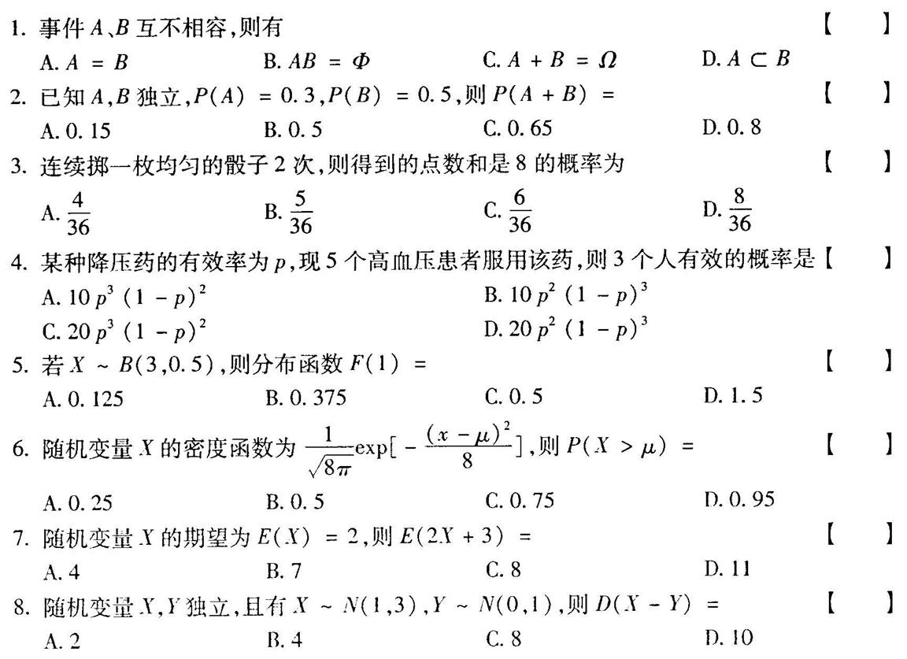
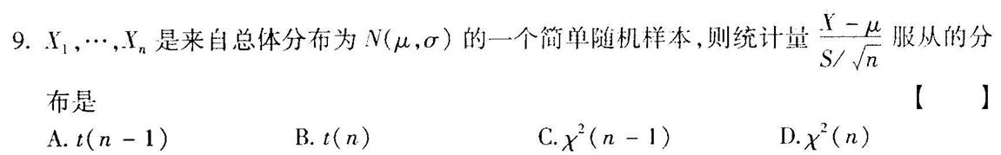
10．为找出板蓝根冲剂每包重量的分布规律，可以使用的图是
A.排列图
B.控制图
C.直方图
D.因果分析图
二、填空题(本大题共8小题，每小题3分，共24分)
请在每小题的空格中填上正确答案。错填、不填均不得分。
11．掷一枚骰子，用A={掷出的点数足奇数}，则掷出的点数是偶数的事件可以表示为__________．
12．袋子有6个白球和9个黑球，现从中抽取1球，则抽到白球的概率是__________．
13．甲乙两人独立地射击同一目标，他们射中目标的概率分别为0.5和0.6，则目标被击中的概率是__________．
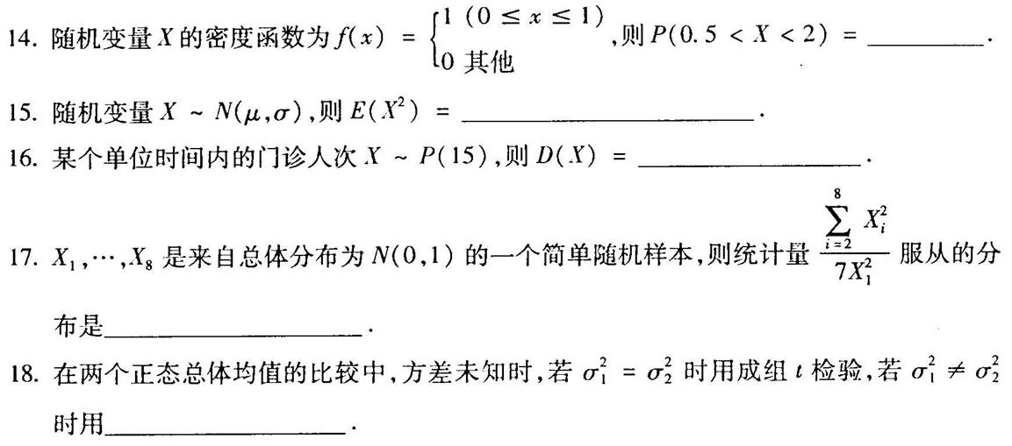
三、计算题(本大题共5小题，每小题10分。共50分)[最新年份咨询qq593777558]
19．有100片的强力霉素片剂由甲(A₁)、乙(A₂)、丙(A₃)三厂生产，其占比为3:3:4．已知甲、乙、丙厂的次品率分别为8％，6％和5％．现从这些强力霉素片剂中抽取1片是次品，问此药片最有可能是哪个厂生产．
20．太极集团生产的通宣理肺丸的丸重X服从均值为38mg，标准差未知的正态分布．现若
要求生产的丸重与均值的差距不超过2mg的概率不低于95.4％，即
P(｜X-38｜≤2)≥95.4％，问标准差的最大值是多少．
21．某学校的学生身高可以看出服从正态分布，现从中抽取10名学生测其身高，分别是
1.42，1.38，1.45，1.46，1.42，1.37，1.43，1.45，1.43，1.39．估计该校学生的身高总体均数置信度为0.99的置信区间．
22．为研究某安眠药的效果，收集了5名失眠者吃药前后的睡眠时间，数据如下：
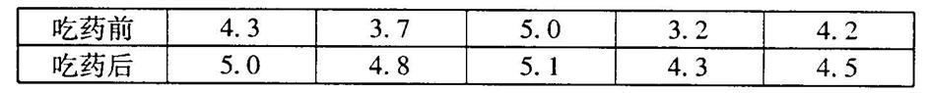
试判断该安眠药是否有疗效．(α=0.05)
23．用两套方案治疗慢性气管炎，同时设不给药组进行对照，各组疗效分为无效、好转、显效三个等级，结果如下：
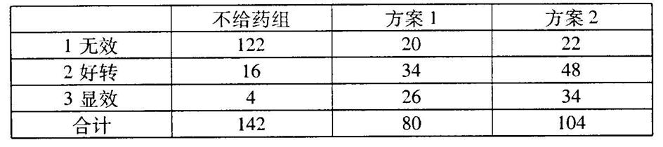
问各治疗之间疗效有无差异．(α=0.05)
四、简答题(本题6分)
24．一元线性回归与积矩相关的区别．
附表：Φ(2)=0.977μ_{0.11}=2.33μ_{0.11/2}=2.58μ_{0.05}=1.64μ_{0.05/2}=1.96
t_{0.01/2(9)}=3.25t_{0.01/2(10)}=3.17t_{0.05/2(4)}=2.78t_{0.05(4)}=2.13t_{0.05/2(5)}=2.57
t_{0.05(5)}=2.02

